Педагогическая практика
(для аспирантов 2 года обучения – 202_/2_ учебный год)

Общая трудоемкость дисциплины составляет 108 часов.

Период прохождения педагогической практики: с « »____ 20___г. по « »____ 20___г.
По итогам прохождения педагогической практики аспирант готовит письменный отчет о проделанной работе и представляет его научному руководителю. По итогам педагогической практики аспирант проходит промежуточную аттестацию в виде экзамена. Результат педагогической практики учитывается при проведении итогов промежуточной аттестации.

Содержание разделов педагогической практики

Разделы педагогической практики | Содержание | Трудоемкость, часы | Формы контроля | Формируемые компетенции
Организация практики | Установочный инструктаж по педагогической практике, где дается инструктаж по формам, видам работы по практике, ведению необходимой документации, технике безопасности. Распределение аспирантов по учебным дисциплинам, читаемым на кафедрах, в рамках которых они должны проходить практику в соответствии с профилем аспирантской подготовки. Выдача бланков и шаблонов документации: индивидуальный план педагогической практики, который аспирант должен вести в течение практики, шаблонов методических разработок и отчетов. Встречи каждого аспиранта с руководителем практики, где определяются темы и формы учебных занятий, которые аспирант должен провести, составляется расписание посещения занятий и занятий, которые будет проводить аспирант. Консультации по предложенным темам и освоение литературы для преподавания и составления методических разработок. Заполнение аспирантом индивидуального плана педагогической практики с указанием дат и видов работ, выполненных на вводном этапе. | 10 | Разработка плана практики, списка разделов и дисциплин, в проведении которых возможно участие аспиранта | Готовность к преподавательской деятельности по основным программам высшего образования
Посещение аспирантом занятий руководителя практики, а также др. преподавателей кафедры | Посещение аспирантом занятий с целью наблюдения за учебным процессом, знакомство с формами и методами проведения преподавателями учебных занятий (лекций, семинаров, практических занятий, зачетов, экзаменов и др.). Заполнение аспирантом соответствующего раздела индивидуального плана педагогической практики с указанием дат и видов работ, выполненных на данном этапе практики. | 32 | Индивидуальный план аспиранта | Готовность к преподавательской деятельности по основным программам высшего образования
Подготовительный этап (раздел) педагогической практики | Чтение аспирантом специальной и учебно-методической литературы и составление методических разработок по каждой из запланированных тем занятий, включая подробный план занятия. Подготовка дидактических и иллюстрированных материалов, компьютерных презентаций, разработка и тиражирование раздаточного материала для студентов. Консультация у руководителя педагогической практики, обсуждение предварительных вариантов методических разработок и их доработка с учетом замечаний руководителя практики. Заполнение аспирантом соответствующего раздела индивидуального плана педагогической практики с указанием дат и видов работ, выполненных на данном этапе практики. | 30 | Индивидуальный план аспиранта | Готовность к преподавательской деятельности по основным программам высшего образования
Основной этап педагогической практики | Проведение учебных занятий (пробных лекций, семинаров, практических занятий по темам аспирантской программы и др. видов работ) согласно составленному графику прохождения аспирантом педагогической практики. Анализ каждого проведенного занятия в ходе обсуждения с руководителем практики и др. преподавателями, присутствующими на занятии. Корректировка ранее подготовленных методических разработок к занятиям с учетом замечаний. Посещение занятий др. аспирантов-практикантов, участие в их обсуждении. Заполнение аспирантом соответствующего раздела индивидуального плана педагогической практики с указанием дат и видов работ, выполненных на данном этапе практики. | 32 | Индивидуальный план аспиранта | Способность планировать и решать задачи собственного профессионального и личностного развития
Заключительный этап (раздел) педагогической практики | Оформление отчетной документации (индивидуальный план прохождения педагогической практики с отзывом руководителя практики) | 4 | Защита отчета | Способность планировать и решать задачи собственного профессионального и личностного развития

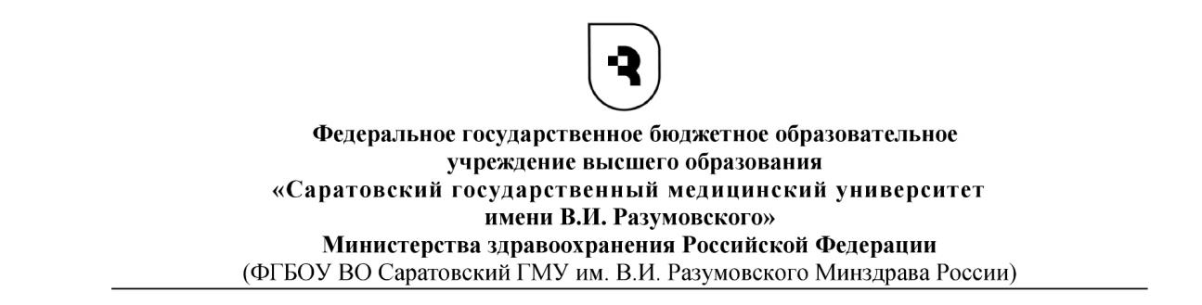

ОТЧЕТ ПО ПЕДАГОГИЧЕСКОЙ ПРАКТИКЕ

Выполнил (а):
аспирант ___ года
__________ направления подготовки
______________ направленность
ФИО

Научный руководитель:
___________________

Саратов 20__
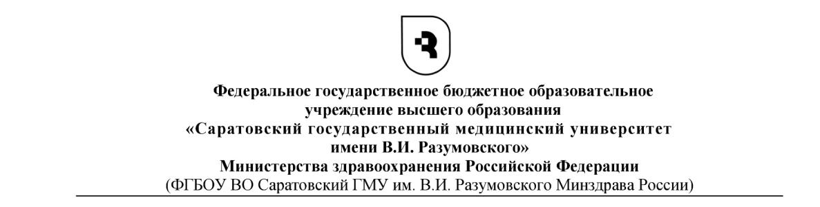

ИНДИВИДУАЛЬНЫЙ ПЛАН ПРОХОЖДЕНИЯ ПЕДАГОГИЧЕСКОЙ ПРАКТИКИ

Аспиранта _________________________________________________________________________________ (ФИО)
Направление подготовки ________________________________________________________
(код и наименование направления подготовки)
Направленность (профиль)______________________________________________________
год обучения: _____, кафедра ____________________________________________________
(полное наименование кафедры)
Научный руководитель_______________________________________________
(ФИО, должность, ученое звание)

Сроки прохождения практики с «____» _____20___г. по с «____» _____20___г.

№  п/п | Планируемые формы работы | Календарные сроки проведения планируемой работы | Количество часов

Индивидуальный план прохождения педагогической практики утвержден на заседании кафедры ______________________________________________________________________
Протокол № ___ от « _____» _____20___г.

Зав. кафедрой ___________ (ФИО)
(подпись)

Аспирант_______________ __________________________
(подпись) Расшифровка подписи (ФИО)

Научный руководитель ________________ _____________________
(подпись, дата) Расшифровка подписи (ФИО)

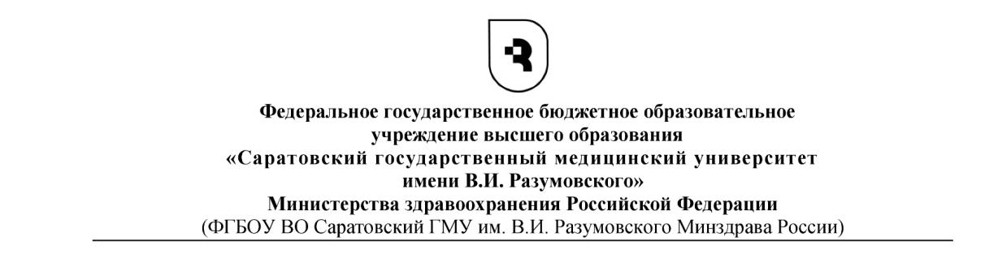

ГРАФИК
прохождения педагогической практики
Аспиранта __________________________________________________________________________________________ (ФИО)
Направление подготовки ________________________________________________________
(код и наименование направления подготовки)
Направленность (профиль)______________________________________________________
год обучения: _____, кафедра ___________________________________________________
(полное наименование кафедры)
Научный руководитель_________________________________________________________
(ФИО, должность, ученое звание)

Сроки прохождения практики с «____» _____20___г. по с «____» _____20___г.

№  п/п | Выполненные работы за период прохождения практики (проведение лекций, семинарских и практических занятий, проведение индивидуальных консультаций по учебным дисциплинам, проверка домашних заданий, рефератов, контрольных заданий студентов и т.д.) | Тема | Факультет,  группа | Кол-во  часов | Дата

Аспирант_______________ __________________________
(подпись) (ФИО)

Содержание и объем выполненных работ подтверждаю.

Научный руководитель ________________ _____________________
(подпись) (ФИО)

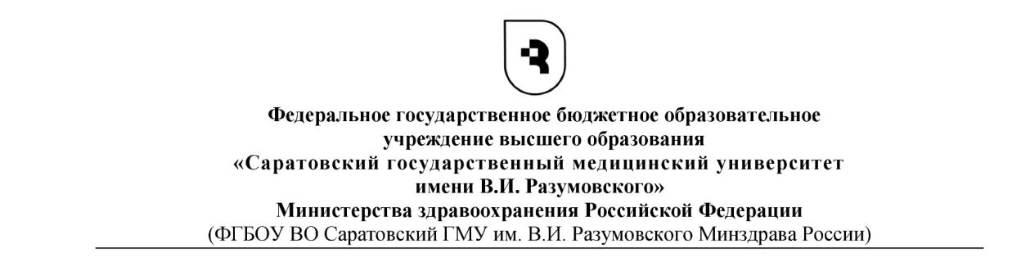
ОТЗЫВ НАУЧНОГО РУКОВОДИТЕЛЯ
ПО РЕЗУЛЬТАТАМ ПЕДАГОГИЧЕСКОЙ ПРАКТИКИ
Аспирант __________________________________________________________________________________ (ФИО)
Направление подготовки ________________________________________________________
(код и наименование направления подготовки)
Направленность (профиль)_____________________________________________________
год обучения: _____, кафедры ___________________________________________________
(полное наименование кафедры)
Сроки прохождения практики с «____» _____20___г. по с «____» _____20___г.

За время прохождения педагогической практики, запланированные в индивидуальном плане мероприятия, выполнены полностью.
Осуществлено ознакомление с документацией кафедры по проведению лекционных (практических и семинарских) занятий по дисциплине _____________________________________________________________________________
Для студентов ____ курса ___________________ факультета по специальности _________________.
Изучены: учебный план направления подготовки, учебная программа дисциплины, учебно-методические материалы.
В ходе педагогической практики был разработан предварительный план - конспект проведения занятия, который был согласован с научным руководителем. Были проведены практические и семинарские занятия общим объемом _______ часов.

Научный руководитель ______________ / _______________ «___» _______20___ г.

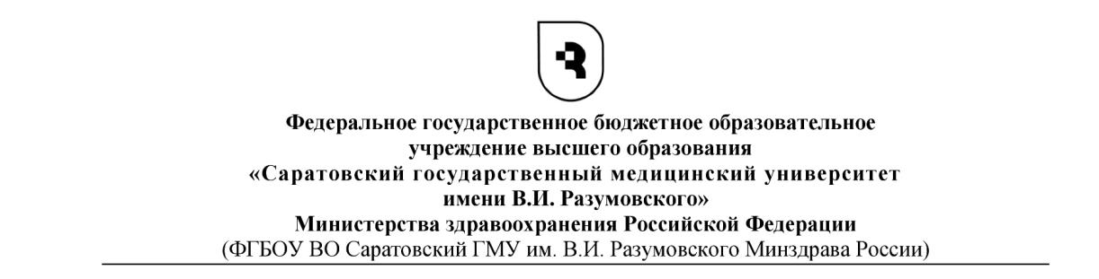
Протокол заседания кафедры _____________________________________________________________________________
№ ___ от «__»________20___г.
Присутствовали _______________________________________________________________
Слушали: аспиранта _____________________________________________________________________________
(ФИО аспиранта)
Направление подготовки, профиль _________________________________________________________
Год обучения _____
о прохождении педагогической практики с «___»_______ по « ____»__________20___г.

Постановили: считать, что аспирант _________________ прошел педагогическую практику с оценкой ________________.

Заведующий кафедрой ______________

Секретарь ________________

